BIỂN BÁO SA BÀN
TrinityX RC Drift Challenge — Đông Anh
(Bộ 6 biển — in A4 → cắt theo đường viền → treo đúng vị trí trên sa bàn)

📋 Hướng dẫn sử dụng:
1. In trang sau (mỗi biển 1 trang A4) bằng máy in màu.
2. Cắt theo đường viền đậm bên ngoài mỗi biển.
3. Dán/treo đúng vị trí trên sa bàn theo nhãn ghi dưới mỗi biển:
• [BB-01] XUẤT PHÁT — đầu Khu A (đối diện đèn số 1)
• [BB-02] ĐÈN TÍN HIỆU SỐ 1 — vạch xuất phát Khu A
• [BB-03] ĐÈN TÍN HIỆU SỐ 2 — đầu đường cao tốc nối Khu A → Khu B
• [BB-04] TỐC ĐỘ TỐI THIỂU 15 km/h — đầu đường cao tốc
• [BB-05] TỐC ĐỘ TỐI ĐA 25 km/h — giữa đường cao tốc
• [BB-06] ĐÍCH — cuối Khu B
• [BB-07] MIỄN PHÍ — treo lối vào trung tâm thu hút phụ huynh ngày hội 26/04
💡 Mẹo: Có thể bồi cứng (dán lên bìa cứng / foam board) để biển không cong khi treo trên sa bàn.

[BB-01] · BIỂN XUẤT PHÁT

✂️ ─ ─ ─ ─ ─ ─ ─ ─ ─ ─ ─ ─ ─ ─ ─ ─ ─ ─ ─ ─ ─ ─ ─ ─ ─ ─ ✂️
📍 Vị trí treo: Đầu Khu A — đối diện đèn tín hiệu số 1 (vạch xuất phát)

[BB-02] · ĐÈN TÍN HIỆU SỐ 1
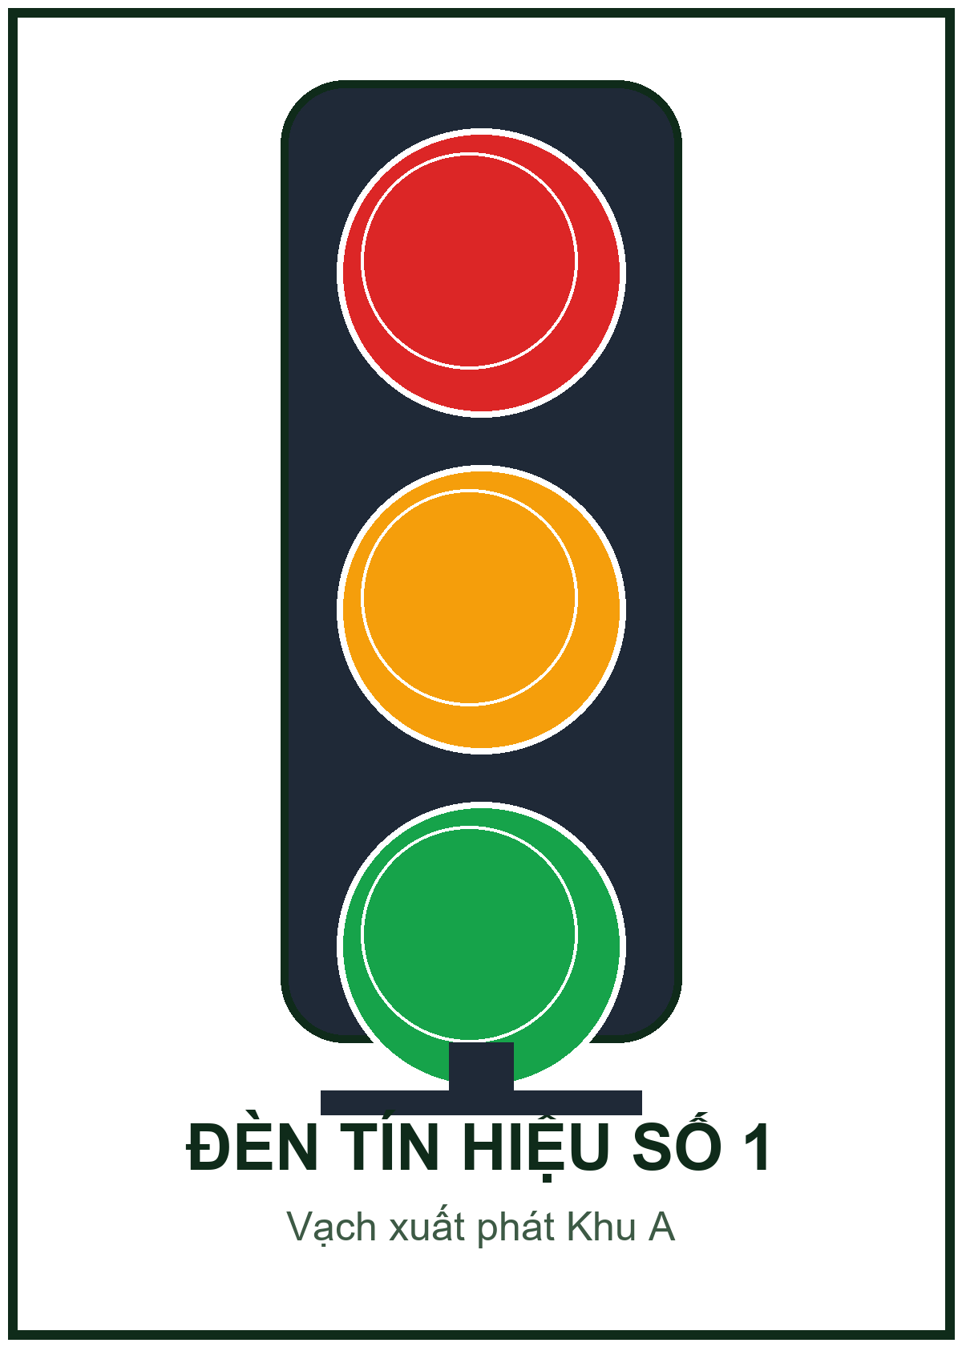
✂️ ─ ─ ─ ─ ─ ─ ─ ─ ─ ─ ─ ─ ─ ─ ─ ─ ─ ─ ─ ─ ─ ─ ─ ─ ─ ─ ✂️
📍 Vị trí treo: Vạch xuất phát Khu A — bên trái sa bàn

[BB-03] · ĐÈN TÍN HIỆU SỐ 2
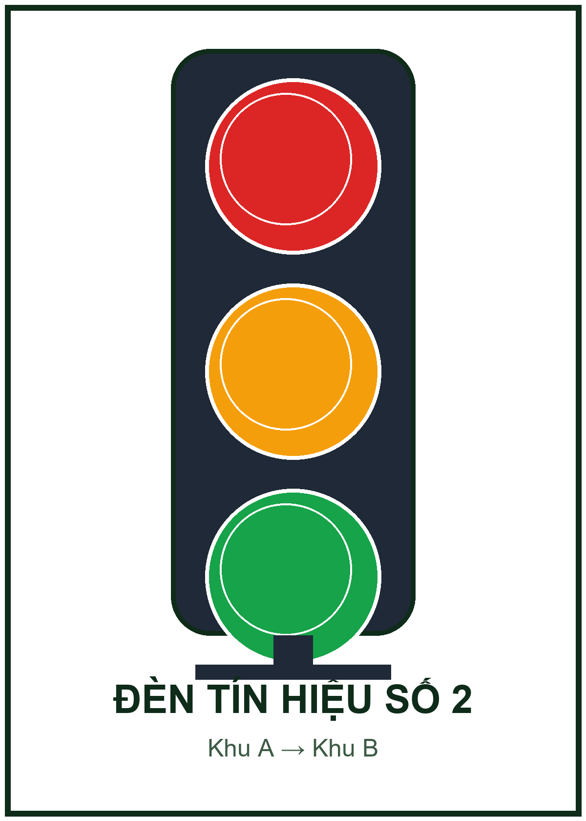
✂️ ─ ─ ─ ─ ─ ─ ─ ─ ─ ─ ─ ─ ─ ─ ─ ─ ─ ─ ─ ─ ─ ─ ─ ─ ─ ─ ✂️
📍 Vị trí treo: Đầu đường cao tốc nối Khu A → Khu B

[BB-04] · TỐC ĐỘ TỐI THIỂU 15 km/h
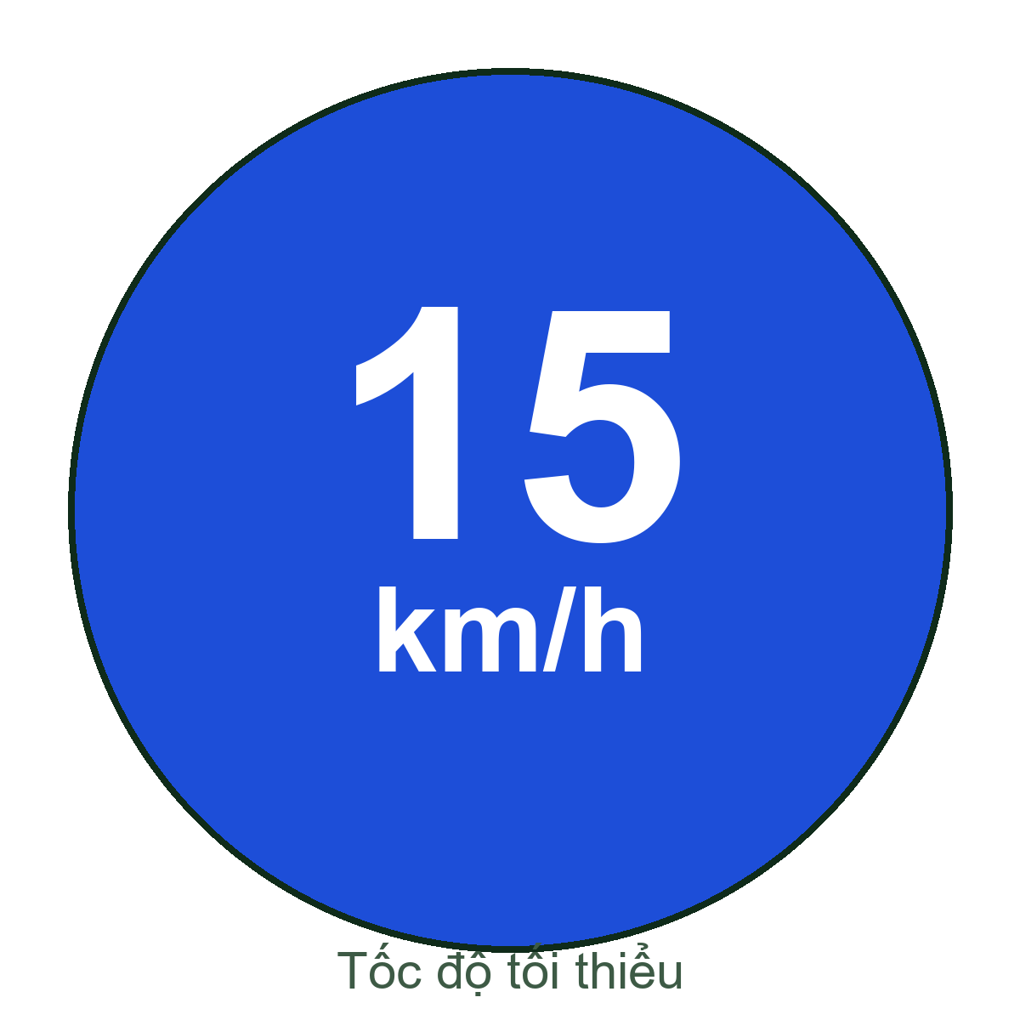
✂️ ─ ─ ─ ─ ─ ─ ─ ─ ─ ─ ─ ─ ─ ─ ─ ─ ─ ─ ─ ─ ─ ─ ─ ─ ─ ─ ✂️
📍 Vị trí treo: Đầu đường cao tốc (sau đèn số 2) — bên phải đường

[BB-05] · TỐC ĐỘ TỐI ĐA 25 km/h
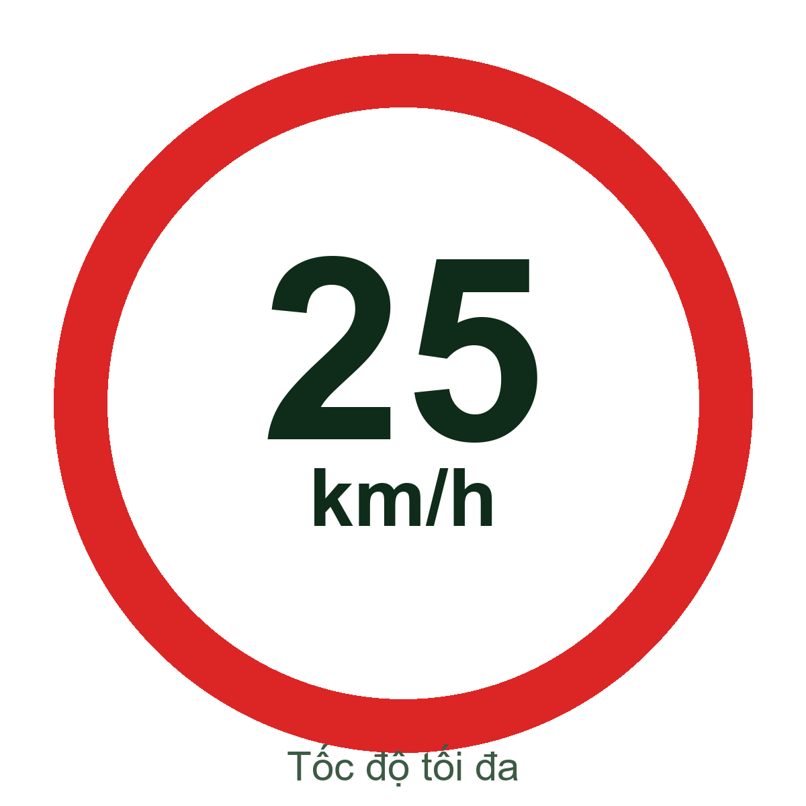
✂️ ─ ─ ─ ─ ─ ─ ─ ─ ─ ─ ─ ─ ─ ─ ─ ─ ─ ─ ─ ─ ─ ─ ─ ─ ─ ─ ✂️
📍 Vị trí treo: Giữa đường cao tốc — bên trái đường

[BB-06] · BIỂN ĐÍCH

✂️ ─ ─ ─ ─ ─ ─ ─ ─ ─ ─ ─ ─ ─ ─ ─ ─ ─ ─ ─ ─ ─ ─ ─ ─ ─ ─ ✂️
📍 Vị trí treo: Cuối Khu B — xe chạm vách đích → tính thời gian

[BB-07] · BIỂN MIỄN PHÍ
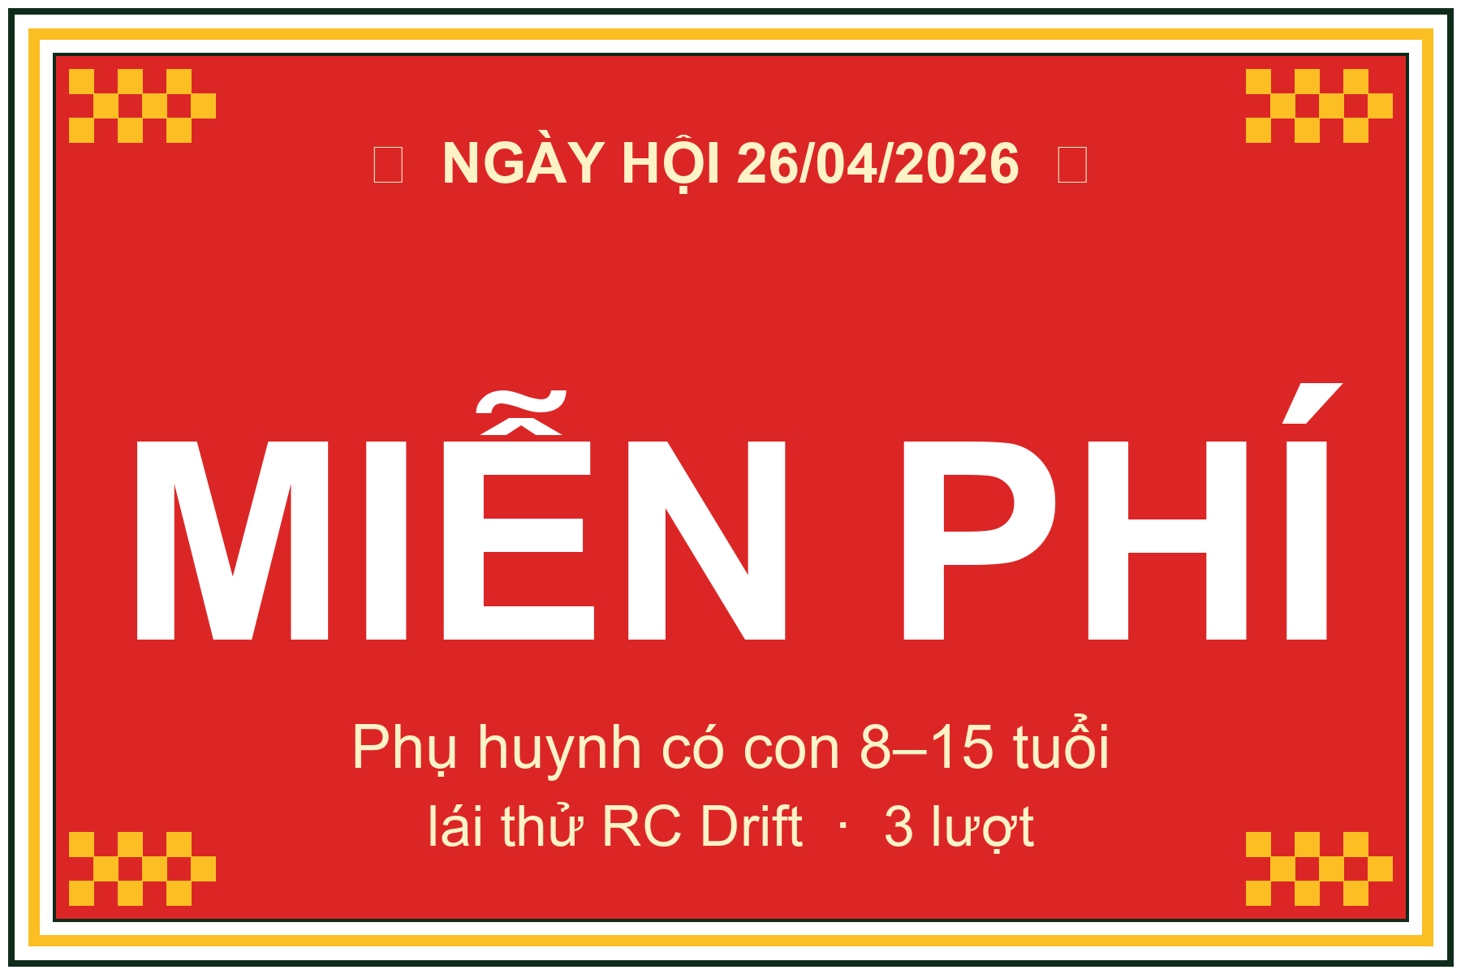
✂️ ─ ─ ─ ─ ─ ─ ─ ─ ─ ─ ─ ─ ─ ─ ─ ─ ─ ─ ─ ─ ─ ─ ─ ─ ─ ─ ✂️
📍 Vị trí treo: Treo nổi bật ngay lối vào trung tâm — thu hút phụ huynh ngày hội 26/04

